第一步 剧本优化

确认剧本制作的题材类型
真人/3D仿真人/动态漫 竖屏/横屏 剧集质量要求（精品S、A、B、C级）
剧本字数内容丰富度---成片时长（用于判断镜头组数、分镜数）
将剧本文件以及剧本优化skill文件上传到ChatGPT/Codex
聊天框中输入：
目前剧本存在以下问题：1、笔误、错别字、同音字。2、剧情原意是同一个人物、同一个场景却在剧本当中前后名称不一致。3、要保证剧本主线剧情和总体框架不变。4、需要优化表述和用具体可视化的动作细节来丰富人物的表演，而非抽象形容词。5、每段剧情对应的场景不明确，例如：
【 军营审讯室/丧尸世界 夜/内

人物：陈默、方天瑞

▲一双沾满尘土的腿出现在视线中，视角缓慢向上，破损衣物下露出腐败的皮肤，最终丧尸的脸部出现，朝着陈默发出一声咆哮，陈默尖叫一声，连滚带爬地站起来逃跑摔倒在地，视角一黑。

▲刺眼的亮光晃眼，陈默喘着粗气睁开眼睛，他坐在金属椅上，对面是身着戎装，眉头紧锁的方天瑞（字幕：方天瑞）。

▲桌上，一部满是划痕的笔记本电脑摆在上面。

方天瑞（语气严厉）：陈默，24岁，无业，你为什么会突然出现在军营，并且包里这台破电脑查不到任何型号，这是怎么回事，你是间谍？
陈默OS（环顾四周摸了摸身上）：我没被咬？难道传送有时限，时间到了就会自动穿越回来？
方天瑞（手指敲桌）：陈默！我在问你话！

陈默（回过神）：你当然查不到这台电脑，因为它来自另一个世界！--补一句对应应急响应：那个世界极为危险，你们务必做好核弹级预案，很可能下一秒就会攻打过来。

- ▲方天瑞皱着眉头，与审讯室内的其余人对视一眼。】
这段内容中的剧情分别发生在两个场景丧尸世界 和军营审讯室，但在文本端的呈现上写在了一块不够准确清晰，请合理优化。请在不改变主线剧情的前提下，逐句校对并优化剧本，保留原有集数、场次、人物栏、音效/特效标记。

- 如剧集质量要求精品A级以上则还需要对剧情的具体内容情节进行深度优化（尤其是前10集一卡的内容）
将剧本文件上传到ChatGPT/Codex（Codex启用计划模式、目标模式）

- 聊天框中输入：

- 目前剧本第1-10集的剧情内容存在剧情悬念不够、整部剧缺少主角的人物弧光，剧情内容的文本描述不够具体可视化，每集结尾的钩子设计较弱无法吸引观众留存继续观看等问题（根据剧本原文的真实问题再具体描述，把原版剧情内容粘贴进来说明问题）
请你逐句研读原剧本然后调用GitHub上顶尖的影视编剧导演skill和全网搜索最权威最顶级的编剧故事思维对接下来整部剧的第1-10集进行剧本剧情内容优化，同时也要注意10集之后的集数如果前面剧情发生变化，后续的剧情也要做出合理的改动，要让剧情更加吸引读者继续观看下去的欲望。（可添加参考剧目名称或风格）
如果已经有优化好的第一集案例剧本则将优化版本的第一集剧本文件上传到ChatGPT/Codex（Codex启用计划模式、目标模式）

- 聊天框中输入：
这是优化后的第一集剧本，请你逐句研读然后调用GitHub上顶尖的影视编剧导演skill和全网搜索最权威最顶级的编剧故事思维对接下来整部剧的第2-10集进行剧本剧情内容优化，同时也要注意10集之后的集数如果前面剧情发生变化，后续的剧情也要做出合理的改动，要让剧情更加吸引读者继续观看下去的欲望。

- 如果还是觉得AI给到的剧本存在“可视化不足、描述模糊”的问题。
则在聊天框中输入：（注：剧本剧情内容可替换，以下只做案例参考，也可直接输入）
【废弃厂房 夜 内
暴雨砸在破碎的铁皮屋顶上。
厂房内火光冲天，浓烟翻滚。枪声、爆炸声、孩子哭喊声混在一起。
一辆大巴横停在厂房中央，车窗碎裂，车内十几个孩子被绑在座位上，惊恐地哭喊。
萧辰从烟尘中冲出，防弹衣上布满弹痕，左臂鲜血淋漓。他踉跄半步，肩膀撞在大巴车门上，随即咬牙站稳。
车内孩子的哭声传来。
萧辰回头看了一眼，重新举枪，挡在车前。
悍匪头子躲在铁架后，满脸血污，手中握着一个引爆器。
悍匪头子：萧辰，你不是喜欢救人吗？今天我让你救个够！
他猛地按下引爆器。
大巴车底，一枚土制爆炸物开始倒计时。
队友在远处大喊。
队友：萧队！撤！
萧辰没有回头。
他一枪击倒冲上来的悍匪，转身踹开大巴车门。
孩子们哭着挣扎。
萧辰冲进车内，单手扯开绳索。
萧辰：低头！往车门跑！快！
一个小女孩被吓得缩在座位下。
小女孩：哥哥……救我……
萧辰冲过去，把她抱起，推向车门外。
倒计时只剩三秒。
后排还有一个小男孩被座椅卡住。
萧辰用力掰开变形的座椅，抱起小男孩，朝车门外一推。
队友接住孩子。
萧辰低头，看见爆炸物滚到脚边。
他看了一眼车外被救出的孩子。
下一秒，萧辰扑了上去。
轰——
强光吞没画面。
黑暗空间
一片黑暗。
孩子的哭声还在耳边回荡。
哭声越来越远，又越来越近。】
以以上剧情内容为例，描述场景和剧情还不够可视化不够细致，目前的文本内容是能理解了但是有很多描述模糊可能产生歧义的地方，请你逐句研读然后调用GitHub上顶尖的影视编剧导演skill和全网搜索最权威最顶级的编剧故事思维对整部剧的第1-10集进行剧本剧情内容丰富优化，同时也要注意10集之后的集数如果前面剧情发生变化，后续的剧情也要做出合理的改动，要让剧情更加吸引读者继续观看下去的欲望。
- 得到优化版本的剧本后，如果觉得AI给出的剧本太过于细致，对AI生成视频会增加一定难度需要稍微精简一下的，则在聊天框中输入：（注：剧本剧情内容可替换，以下只做案例参考，也可直接输入）

【萧辰：吸气。数到三，你往外抽腿。
他没有数到三，直接发力。金属座椅发出刺耳变形声，萧辰左臂伤口崩开，血顺着手腕滴到男孩鞋面上。
男孩腿抽出的一瞬间，萧辰把他整个人抱起。】
在这部剧当中，不涉及到影响别的项目的执行记忆，以这段剧情为例，剧情加戏加的有点多了，对于整部剧的AI视频生成难度会造成一定影响，请合理去掉一小部分过于多加的戏。

在剧本优化完毕之后，进入下一步分镜提示词的制作。

第二步 分镜提示词生成

- 将优化后的剧本文件以及分镜提示词skill文件上传到ChatGPT/Codex
- 聊天框中输入：
请逐句研读剧本内容，在熟悉剧本剧情之后，根据分镜提示词指令用出色的导演思维给出纯文字版分镜提示词内容。这是一部竖屏真人短剧（横屏则相应替换）。

- 如果觉得生成出来的分镜提示词分镜组/分镜数过多，（尤其是一卡之后的内容超出太多时长意味着超出制作成本预算，同时也会对AI视频制作造成压力）则可以将分镜组过多的分镜提示词文件上传到ChatGPT/Codex
- 并将剧本内容粘贴或以文件形式上传到ChatGPT/Codex
聊天框中输入：
【第13集
13-1 三号擂台 日 外

人物：陆长生、掌门、李长庚、紫袍长老、苏清寒、杂役弟子若干

△掌门满面春风地走到陆长生面前。

掌门（放缓声音）：你叫陆长生对吧，老夫听闻你毫无灵根。

掌门：别绷着肩，让老夫看看你身怀何等罕见的特殊体质，竟能爆发出如此战力！

△掌门伸出两根手指搭在陆长生的手腕上双眼微闭。

△高台上的李长庚挺直腰板双手交握满面红光。

李长庚（大声笑）：掌门师兄我看他气血旺盛定是上古流传的某种霸道体质，若真是如此我青云宗大兴在即啊！

△紫袍长老也凑上前连连点头。

紫袍长老（眼里发亮）：一拳打碎灵力护甲，极有可能是传说中的荒古霸体！

△擂台上掌门脸上的笑意渐渐消失眉头越皱越紧。

△片刻后掌门猛地松开陆长生的手腕，长长吐出一口气，眼底的光暗了下去。

掌门（摇头）：空有磅礴气血，经脉中也只有灵力运转的微弱痕迹。

掌门（指着陆长生）：但你这身体骨骼凡俗且经脉闭塞，体内不仅没有灵根也根本没有任何可以引气的特殊体质！

△台下长老们脸上的笑容瞬间僵死。

李长庚（茶盏停在半空）：连特殊体质也没有，这怎么可能！

掌门（遗憾）：或许是他这凡人体质发生罕见异变，无意中锁住了一部分天地灵气但这终究无法长久。

掌门（背过双手）：修仙之道筑基筑的便是灵根之基，他灵根全无，即便靠着奇遇修到炼气十层，也根本不可能跨过筑基门槛。

△全场一片哗然，长老们纷纷长吐一口气，摇了摇头。

△紫袍长老猛地一甩衣袖坐回椅子上面露嫌弃。

△掌门目光冷了下来敷衍地拍了拍陆长生的肩膀。

掌门（声音压低）：罢了，一切皆是命数你好自为之。

△掌门脚下亮起剑光化作一道长虹冲天而起消失在云层中。

△陆长生低着头双肩微微颤抖。

【音效：系统提示音】

系统（混响）：叮！恭喜宿主获得大比第一，发放奖励无灵根筑基突破法门！

△陆长生低着头双手握拳，嘴角微微上扬。

陆长生OS：还真是及时雨啊！这下修仙有望了！

△苏清寒顶着周围扫来的冷眼大步走上擂台，一把抓住陆长生的胳膊。

△苏清寒轻轻拍了拍陆长生的后背，声音放得很轻。

苏清寒：长生别听他们胡说，就算不能筑基又怎样，你拿了第一以后就是正式弟子了。

△苏清寒转头恶狠狠地瞪着台下窃窃私语的弟子，右手猛地拔出半截长剑。

苏清寒（大声）：别灰心师姐罩着你，跟我回药园，谁敢在背后嚼舌根我就斩了他的舌头！

△陆长生抬起头刚想笑。

陆长生（咧嘴）：师姐其实我……

【音效：刺耳红色警报声】

系统（混响）：叮！触发主线生死危机任务宗门大劫！

系统（混响）：青云宗近期将遭灭顶之灾，宿主务必在近期内突破至筑基期否则身死道消，奖励长生炼体诀！

△陆长生笑容瞬间僵固双眼瞪圆嘴角剧烈抽搐。

陆长生OS（手停在半空）：宗门大劫还要死人？！

陆长生OS：我特么刚拿个第一还没捂热乎就给我下催命符？！】
这是第13集的剧情和第13集的分镜提示词内容，由于是AI视频生成制作，目前是18个镜头组，整一集的时长有点偏长了，请你全网搜索顶级导演思维以及影视专业skill，从分镜设计镜头语言角度出发，看看分镜设计有没有可以适当加快节奏的地方，并先标注出来进行详细的说明分析，待我确认后再进行优化，给出完整版分镜提示词内容。
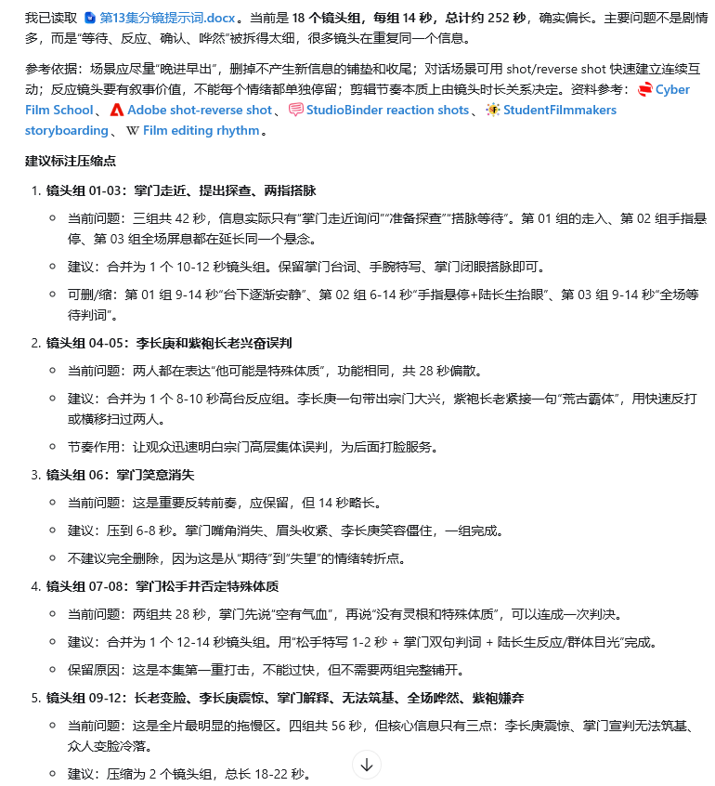
- 待ChatGPT/Codex完成标注分析之后，在聊天框中输入“确认输出”。
在与ChatGPT/Codex沟通过程当中，积累得到有自己用的比较习惯的的分镜提示词skill之后，在聊天框输入以下指令：
请总结形成AGENTS.md，可以供其他没有项目记忆的chatgpt输入剧本后产出相应稳定的纯文字版分镜提示词
其他情况时所用文案：
- （请结合以上SKILL按照剧本剧情内容,给出相应优质的纯文字版分镜提示词。类似第一集这种关键精彩的剧集肯定镜头数各方面要更加丰富一些,镜头数合理增加更加精彩一些。按人物锁定生成、按剧本场景生成这种不重要的表述删去,同时增加镜头语言丰富度,按照剧情合理增加镜头数）

- 注：做出来的纯文字版分镜提示词分段也非常重要，自己对于画面内容剧情呈现的时长把控很重要，大家在看视频和分镜提示词案例的时候可以留意一下，不是每个镜头都要撑满15秒的，有些情况下单个镜头塞进15秒的剧情内容生成出来很容易出现问题，所以分镜提示词的拆分分段很重要

第三步 用分镜提示词生成相应资产图
详细流程可参考下图：
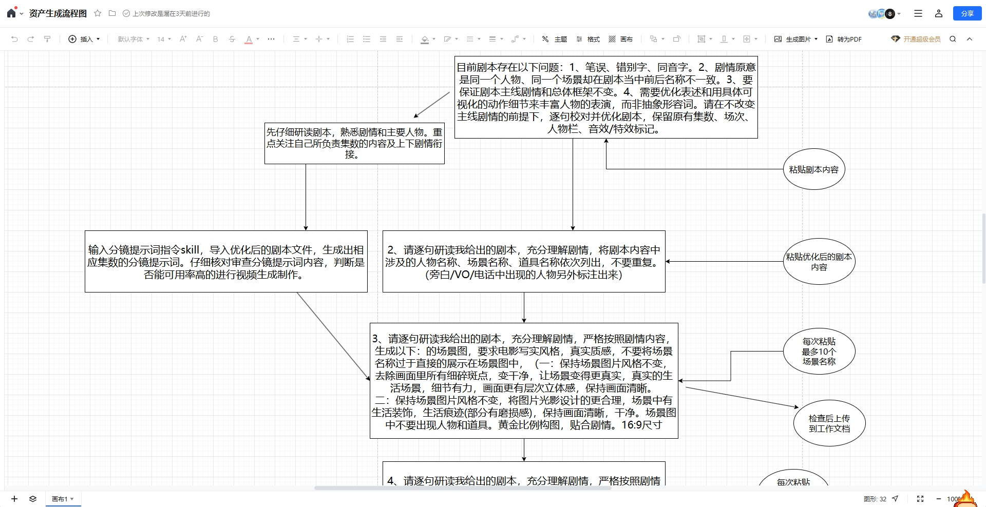
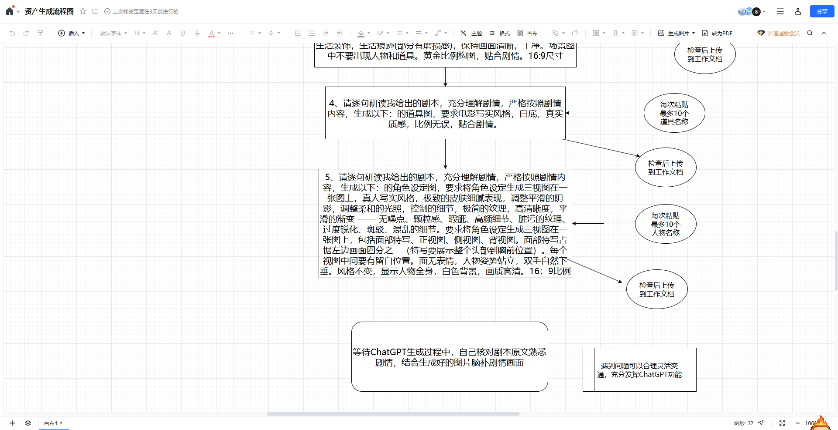
还可以用纯文字版分镜提示词结合场景图生成Skill，运用codex一次性生成多张场景图（含多视角全方位的场景图）再根据镜头画面生成时的具体情况去修改相应的分镜提示词内容。

做好的资产图上传至相应的项目表格
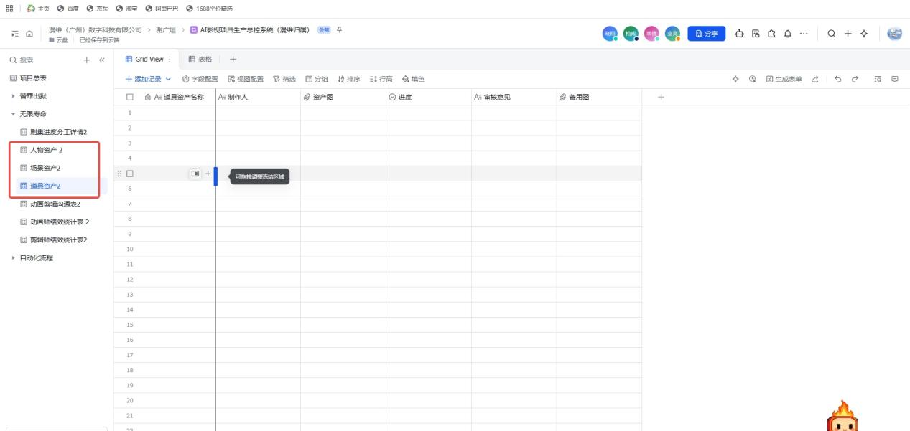
资产文件上传时无论图片还是音频文件要修改成相应名称再填入，以便后续制作。
资产命名时如果出现同一场景，角色的不同形态变体请标注清楚且分开填入表格
如图
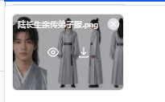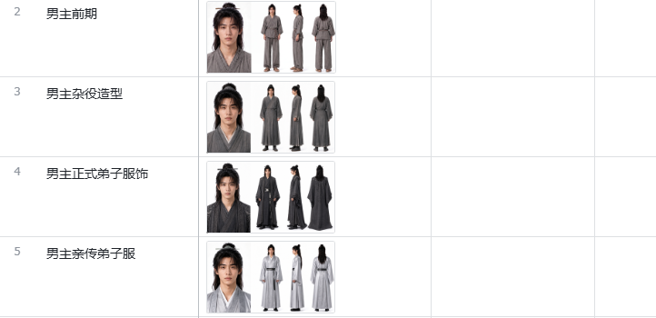
在角色生成完成时，如果出现明显头身比例问题（不够修长美观）使用PS、醒图修改后（拉腿）再进行上传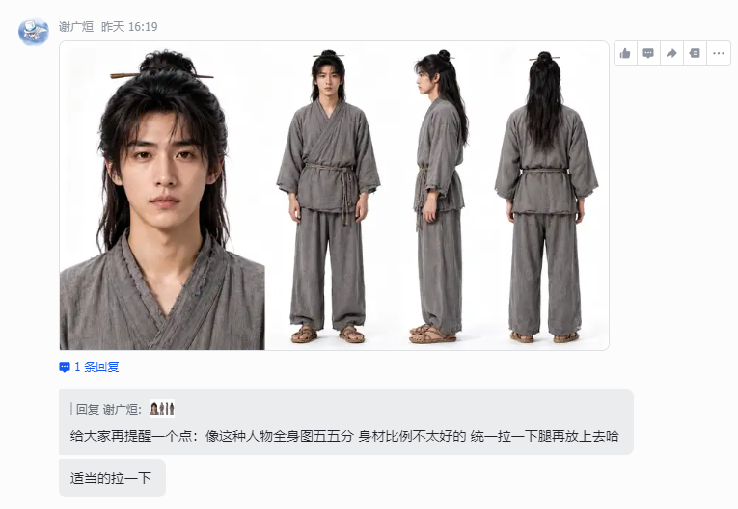

第四步 找对应角色的音色资产
找音色的标准和技巧：
1、先给角色定标签：年龄、性格、职业、个性 比方说：20岁青年/40岁中年、乐观积极/沉稳低调、警察/高管/农民/工人，表面老实实则狡猾/初生牛犊不怕虎/理想主义/反差感等等 再去这些对应标签范围内的视频参考去找，不要泛泛的去找，一定要贴合人物性格个性。NPC和一些龙套的可以找之前的音色库去替换。
人物资产有反馈要修改的要同步及时修改
音色还有一个技巧就是把资产全部导入工具生成一版视频不绑定音色，让AI自己生成出音色看看合不合适，自己给角色配一句剧本当中适配的台词，时长5秒出一个视频，再把确定好的视频放入剪映进行人声提取导出相应的音色文件。
当角色涉及到变体时，音色除非变化特别大的（年龄跨度很大变声了）其他情况出一个就够。具体操作过程中用情绪提示词去调

单个音频素材3-5秒左右，最好不要超过5秒。超过的部分请裁剪掉。
查找技巧：
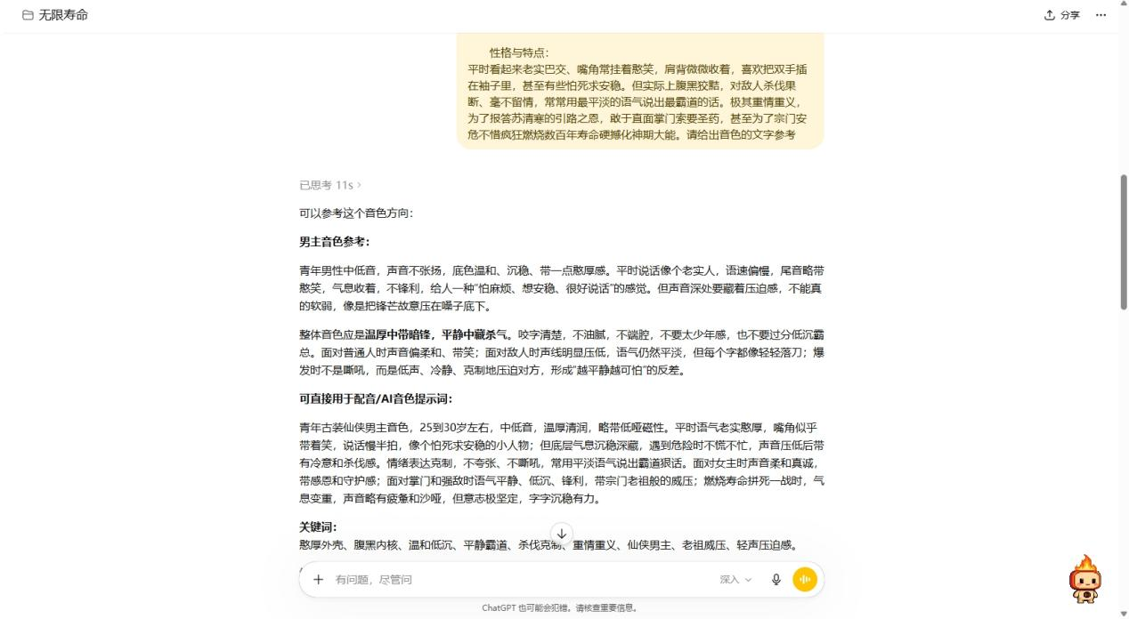
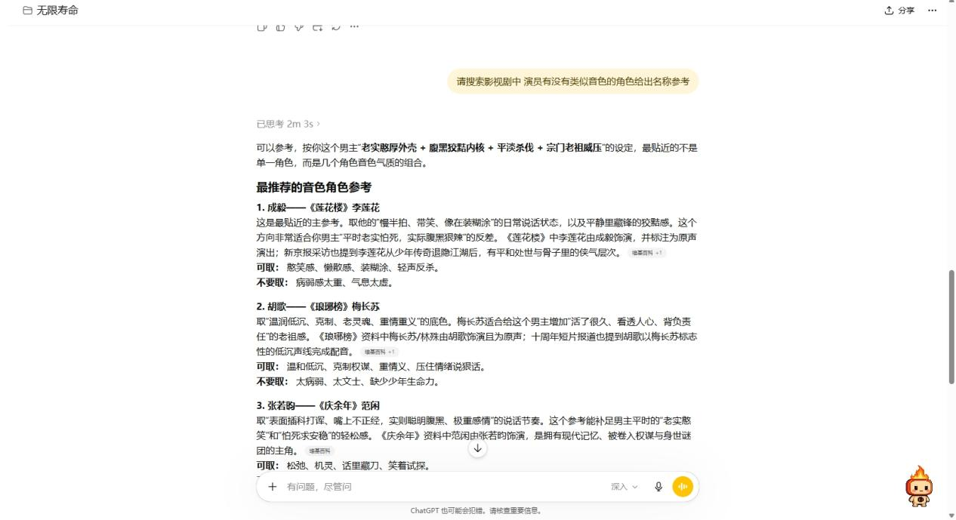
使用ai辅助查找，在各大短视频平台找到合适的音色片段后将其录屏或下载下来，使用剪映提取音频文件。

第五步 分镜提示词与资产匹配进行镜头生成

把根据场景调整完的分镜提示词绑定好对应的资产放入工具进行生成，对于时长和分镜提示词的判读尤为重要。单个分镜组的提示词中出现多个场景/多个人物时要将分镜组拆分开避免场景站位混乱穿帮，视频生成不稳定。在拆分过程中要通过合理安排人物的站位，综合考虑人物对应的场景及站位是否可控。一些不重要的剧情设定对视频生成造成干扰的要灵活去除，比如多余的桌子、病床上的被子等等。
当视频生成过程中有遇到人物空间站位难以固定的问题时，可生成一张在该场景固定好站位的图片到人物资产里强调站位关系，可避免人物站位穿帮。以下图例：
